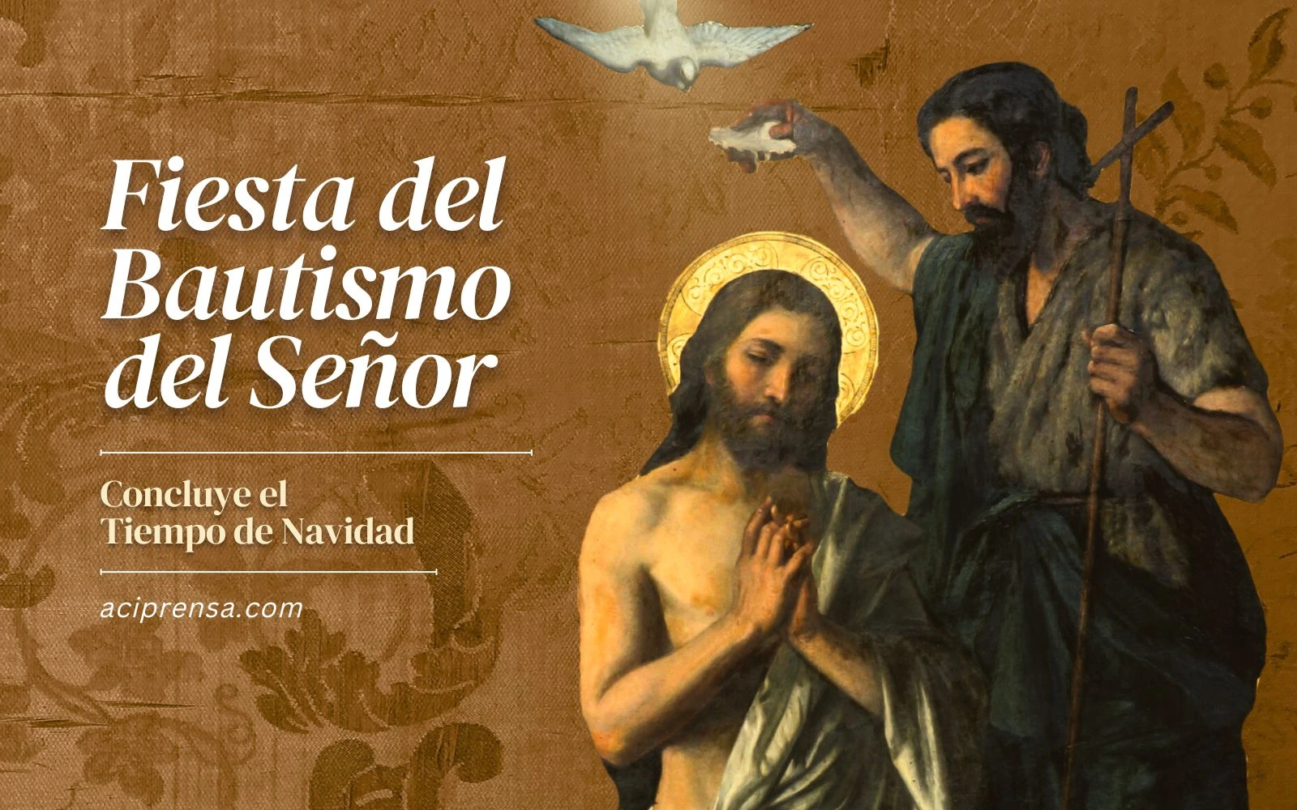
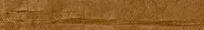
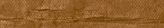
11
ENERO
2026

“UNGIDO POR DIOS CON LA FUERZSA DEL ESPÍRITU SANTO”.

Hech. 10,34-38

“ESTE ES MI HIJO, EL AMADO,

MI PREDILECTO” Mt 3, 13-17

